Роспись предметов быта в стиле городецкого промысла
Творческий проект
Лепешкиной Дарьи и Галушкиной Ирины,учащихся 5 класса
МКОУ «СШ №1 г. Жирновска»

1 | Даша и Ирина | -Здравствуйте!  Я, Лепёшкина Даша и Галушкина Ирина, ученицы 5 класса МКОУ «СШ №1 г. Жирновска»  Представляем вам творческий проект«Роспись предметов быта в стиле городецкого промысла»
2 | Даша | Цель нашего проекта –  Выполнить украшение предметов быта  городецкой росписью
3 | Ирина | 1 этап  Познакомиться с историей и традициями городецкого промысла
4 | Даша | Городецкая роспись — это русский народный художественный промысел, особый вид росписи по дереву, который появился в середине XIX века в Нижегородской губернии.
5 | Ирина | Городецкий промысел возник в Поволжье, в районе города под названием Городец. Леса в Заволжье было много, и он давал много дешёвого материала, из которого делали всё.
6 | Даша | Жители близлежащих деревень украшали деревянные прялки резьбой. Сначала узор создавали с помощью вставок из других пород дерева, затем резной орнамент стали подкрашивать, а еще позже роспись полностью вытеснила резьбу.
7
8 | Ирина | Яркими рисунками украшали прялки, сани, сундуки, мебель, игрушки, шкатулки, деревянные панно и многие другие предметы.  Изначально для росписи использовали яичные краски, а на смену им пришли масляные, темперные и акриловые
9 | Даша | Сюжетами городецкой росписи становились, прежде всего, жанровые сцены: праздники, прогулки, чаепития, охота и многое другое.
10 | Ирина | Все эти сюжеты дополняют изображения бутонов цветов, розаны, купавы.
11 | 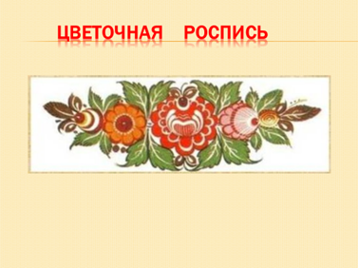  Ирина | Вторым излюбленным мотивом городецких мастеров были цветы. Основными элементами росписи считают «розаны», «ромашки», «купавки», «бутоны» и «бубенчики».
12 | Даша | Особыми приёмами городецких цветов являются  - замалёвок - (основной цвет)  - тенёвка - (выделение темным цветом  лепестков и листьев)  - оживка – (прорисовка белой краской  украшений на цветке)
13 | Ирина | Очень часто изображались  красивые статные кони и птицы
14 | 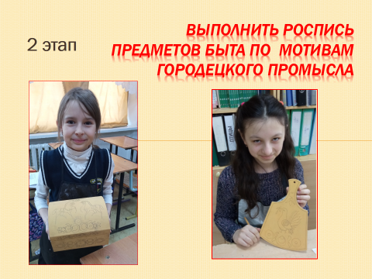  Даша | 2 этапом творческого проекта стала практическая работа –  выполнить роспись предметов быта по мотивам городецкого промысла
15 |  | Птица – это символ семейного счастья, порядка и лада в семье. Традиционные городецкие птицы – петух, фазан, павлин. Но все они напоминают сказочных персонажей. К примеру, павлин похож на сказочную жар-птицу. Рисовали городецкие мастера голубей, лебедей, кукушек. Но в каждой из них видится общее, то, что их называют ярким неповторимым стилем промысла.
16 | 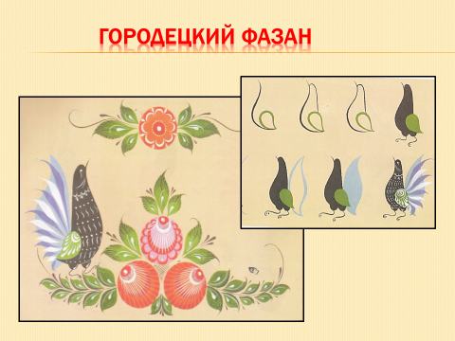  Ирина | Я выбрала для своей творческой работы – мотив городецкой птицы – фазана.
17 |  | - Подготовка досточек к работе с грунтом – шлифовка наждачной шкуркой  2. Грунтовка поверхностей акриловым грунтом  желто-охристого цвета.
18. |  | 3. Создание эскиза будущей композиции  4. Перенос рисунка на грунтованную  поверхность
19. |  | 5.Роспись набора досточек в стиле городецкого промысла
20. | Ирина | Этапы работы в стиле городецкой росписи
21 | 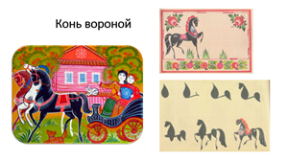  Даша | Я решила сделать на шкатулке рисунок с мотивом лошадей. В старину девушки смотрели на изображение коня и мечтали о счастье, о богатом принце на вороном коне.
22 | 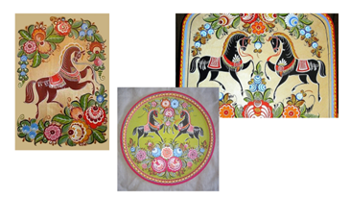 | Городецкий конь красивый, гордый, с сильной шеей и тонкими ногами. Его обязательно окружают яркими сказочными цветами. И получается, как будто мчатся кони в каких-то сказочных, весёлых садах. Конь является символом счастья.
23 | 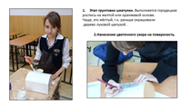 | 1.Этап грунтовки шкатулки. Выполняется городецкая  роспись на желтой или оранжевой основе.  Чаще, это жёлтый, т.к. раньше окрашивали  дерево луковой шелухой..  2.Нанесение цветочного узора на поверхность.
24 | 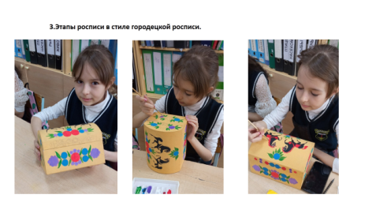 | 3.Этапы росписи в стиле городецкой росписи.
25 | 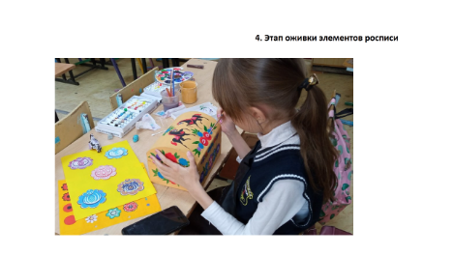 | 4. Этап оживки элементов росписи
26 |  | Итог работы

